**ĐẠI HỌC SƯ PHẠM KỸ THUẬT**

**TP. HỒ CHÍ MINH**

-----🙞🙜🕮🙞🙜-----

**BÁO CÁO**

*Đề tài:*

XÂY DỰNG WEBSITE QUẢN LÝ BÁN VÉ XE

**GV.Hướng dẫn: Nguyễn Thành Sơn**

Nhóm 12: Liên Minh Quang_16110427

Hoàng Phong Sang_16110439

Tp. Hồ Chí Minh - 18.5.2019

Mục lục

I. Khảo sát hiện trạng và xác định yêu cầu 3

II. Phân tích, thiết kế thành phần chức năng, dữ liệu, ở mức khái niệm 4

1. Phân tích, thiết kế thành phần chức năng ở mức khái niệm 4

• Phân tích thiết kế sử dụng Activity Diagram 4

• Phân tích thiết kế sử dụng Use Case Diagram 14

• Phân tích thiết kế sử dụng Sequence Diagram 19

2. Phân tích, thiết kế thành phần dữ liệu ở mức khái niệm 25

• Biểu đồ Class cho hệ thống quản lí bán vé xe 25

III. Phân tích, thiết kế thành phần chức năng, dữ liệu ở mức logic 26

1. Phân tích thiết kế thành phần chức năng ở mức logic 26

2. Phân tích thiết kế thành phần dữ liệu ở mức logic 26

• Mô hình quan hệ 26

IV. Phân tích thiết kế thành phần chức năng dữ liệu ở mức vật lí 26

1. Phân tích thiết kế thành phần dữ liệu ở mức logic 26

2. Phân tích thiết kế thành phần chức năng ở mức logic 26

• Controller 26

• Model 26

• View 26

1. Khảo sát hiện trạng và xác định yêu cầu

Trong bối cảnh công nghiệp hóa hiện đại hóa của đất nước ta, hòa chung với bầu không khí cuộc cách mạng 4.0 trên toàn thế giới. Thương mại điện tử và kinh doanh online đang phát triển vô cùng mạnh mẽ ở nước ta, vì thế việc phát triển các phần mềm để phục vụ các nhu cầu cho điều đó ngày càng tăng cao, bên cạnh các công ty lớn, các doanh nghiệp vừa và nhỏ cũng đang tham gia rất mạnh mẽ vào môi trường kinh doanh online này nhằm dựa trên những thuận lợi mà môi trường này mang lại đó là: dễ quảng bá thương hiệu, dễ dàng nắm bắt và sử dụng, chi phí phù hợp, tiết kiệm thời gian, tăng độ chính xác và hiệu quả. Do đó, ông Hoàng Anh Tài ( chủ chuỗi xe Quê hương, chợ số 9, Cam Phúc Bắc Cam Ranh) có nhu cầu xây dựng một website quản lí việc kinh doanh của mình. Qua trao đổi, ông Hoàng Anh Tài yêu cầu hệ thống cần đảm bảo thực hiện được các chức năng: quản lí vé, quản lí bán vé xe, quản lí nhân viên.

Bên cạnh đó, các yêu cầu về giao diện trang web cũng được nói đén, trang web phải có thiết kế hiện đại, đẹp mắt, tạo cho người dùng cảm giác dễ sử dụng. Các thông tin về vé xe phải được hiện thị rõ ràng và chính xác ( Các thông tin cần có: mã vé xe, tên tài xế, tuyến đường, ngày mua, điểm đi, điểm đến, giá vé, số ghế ngồi)

Quy trình xử lí các nghiệp vụ được mô tả như sau:

* **Quản lí vé**: thực hiện các công việc nhập vé,kiểm kê vé,lập báo cáo thống kê

+ *Nhập vé*:

Khi chủ xe có yêu cầu nhập vé xe, nhân viên tổng đài sẽ sử dụng hệ chương trình nhập chuyến xe của hệ thống(chuyến xe bao gồm thông tin: tên tài xế, biển số xe, tuyến đường, điểm đi, điểm đến). Nếu thêm chuyến xe thành công thì thông báo cho tài xế chịu trách nhiệm chuyến xe đó và xác nhận với chủ xe đã thêm chuyến xe thành công, ngược lại nếu thêm chuyến xe không thành công thì sẽ thông báo lại với chủ xe.

+ *Kiếm kê vé*:

Khi chủ xe có yêu cầu kiểm kê vé và lập báo cáo thống kê, nhân viên tổng đài sẽ lấy danh sách các chuyến xe đối chiếu lại với thông tin các chuyến xe đã gửi cho chủ xe (chủ xe đã xác nhận) khi thêm các chuyến xe. Sau đó lập bảng báo cáo về vé xe đã bán, doanh thu, ghi chú và gửi lại cho chủ xe để xác nhận.

* **Quản lí bán vé**: thực hiện công việc

+ *Bán vé:*

Khách hàng sẽ chọn vé và đặt vé (vé xe bao gồm các thông tin: mã vé, mã chuyến xe, mã khách hàng, tên khách hàng, cmnd)trên hệ thống trang web của nhà xe, khi khách hàng mua thành công trên hệ thống trang web, hệ thống sẽ thông báo về đơn hàng online cho nhân viên tổng đài, nhân viên sẽ gọi điện để xác nhận đơn hàng dựa trên các thông tin mà khách hàng cung cấp (mã khách hàng, họ tên, địa chỉ, số điện thoại, email, CMND). Nếu đơn hàng được xác nhận thành công, nhân viên tổng đài sẽ lập hóa đơn làm 3 bản : 1 bản gửi trực tiếp đến email khách hàng, 1 bản giữ lại nhà xe, 1 bản gửi cho tài xế phụ trách chuyến xe. Khi hành khách lên xe, tài xế sẽ đối chiếu trùng khớp thông tin hay không từ bản hóa đơn nhân viên tổng đài đưa và hóa đơn của hành khách, nếu khớp tài xế sẽ thu tiền khách hàng khi đó đơn hàng sẽ được xác nhận đã thanh toán, ngược lại nhân viên tổng đài sẽ hủy đơn hàng đó và cập nhật lại trong chương trình quản lí bán vé.

* **Quản lí nhân viên:**

Chỉ có chủ nhà xe mới được thực hiện các chức năng quản lí nhân viên thông qua hệ chương trình quản lí nhân viên. Khi nhân viên mới được nhận vào, nhân viên sẽ cung cấp thông tin cần thiết cho chủ xe, các thông tin bao gồm: họ tên, ngày sinh, địa chỉ, số điện thoại. Chủ xe sẽ nhập thông tin của nhân viên vào hệ thống thông qua hệ chương trình quản lí nhân viên và cấp cho nhân viên 1 tài khoản chỉ đối với nhân viên có chức vụ (mã chức vụ, tên chức vụ, ghi chú) để thực hiện các công việc của mình trên các hệ chương trình quản lí của hệ thống. Khi nhân viên nào có thông tin cần cập nhật, chủ nhà xe sẽ nhận thông tin và cập nhật lại trên hệ thống. Khi một nhân viên xác nhận nghỉ việc, chủ nhà xe sẽ xóa thông tin của nhân viên đó qua hệ chương trình quản lí nhân viên

1. Phân tích, thiết kế thành phần chức năng, dữ liệu, ở mức khái niệm
2. Phân tích, thiết kế thành phần chức năng ở mức khái niệm

* Phân tích thiết kế sử dụng Activity Diagram
* Activity Diagram cho quy trình quản lí nhà xe

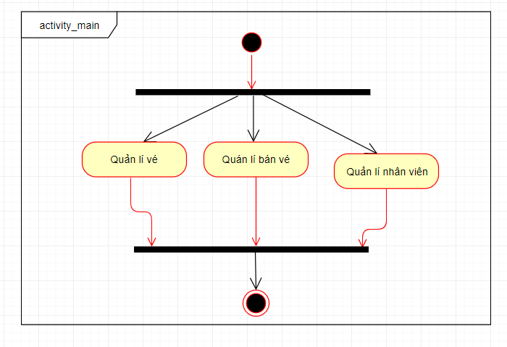

* Activity Diagram cho quy trình quản lí vé

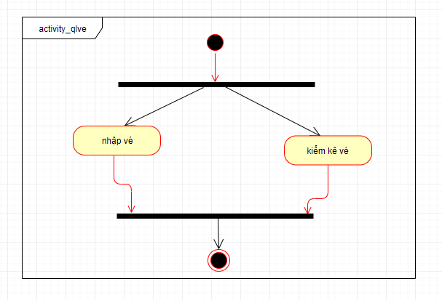

* Activity Diagram cho quy trình nhập vé

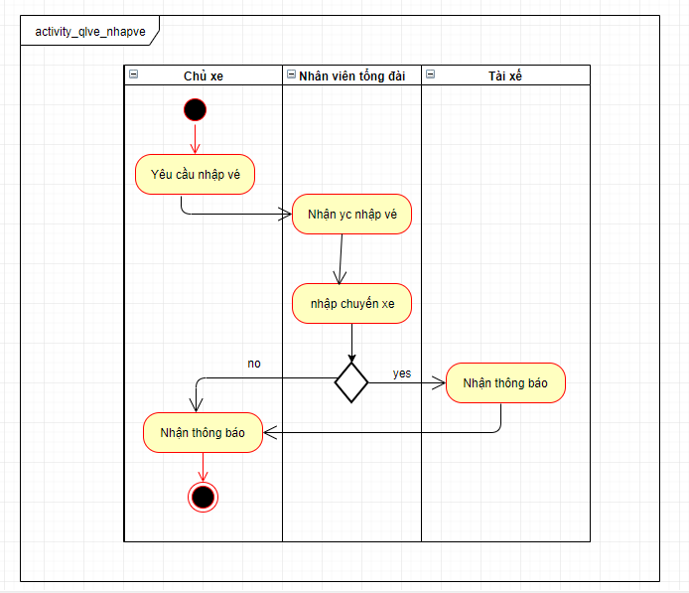

* Activity cho quy trình kiểm kê vé

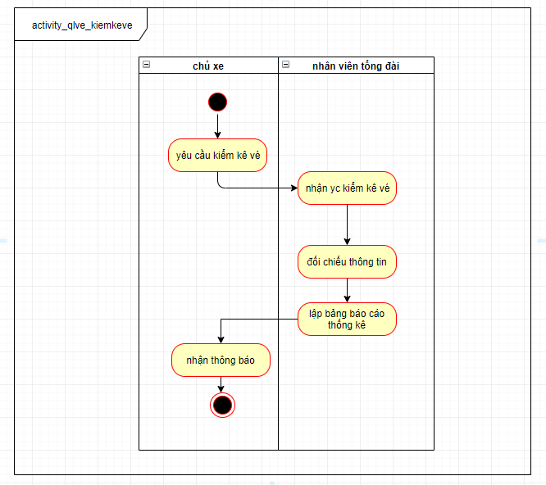

* Activity Diagram cho quy trình quản lí bán vé

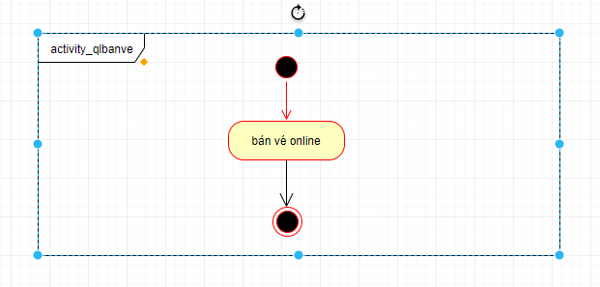

* Activity Diagram cho quy trình bán vé online

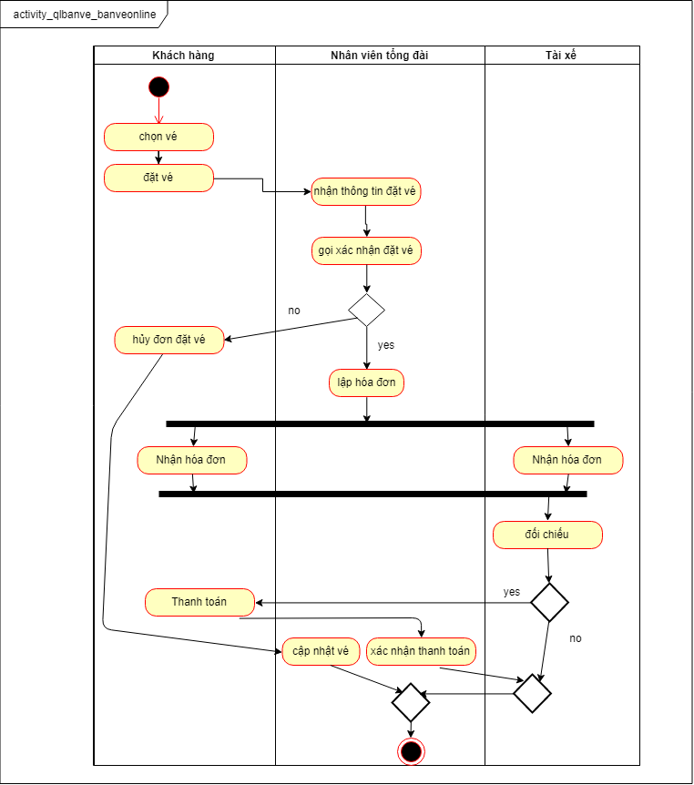

* Activity Diagram quy trình quản lí nhân viên

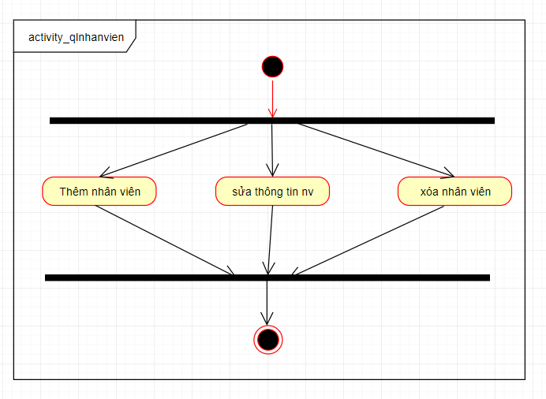

* Activity Diagram cho quy trình thêm nhân viên

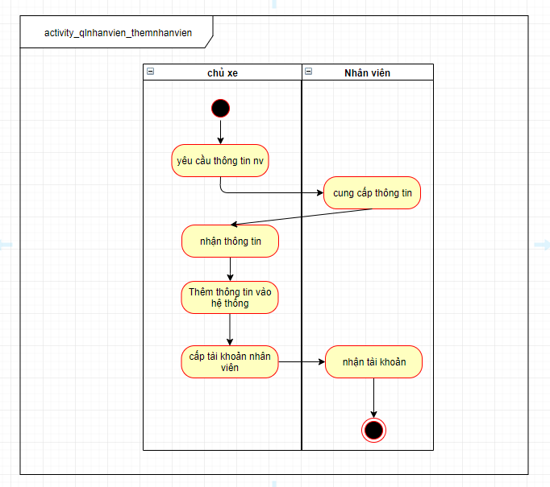

* Activity Diagram cho quy trình sửa thông tin nhân viên

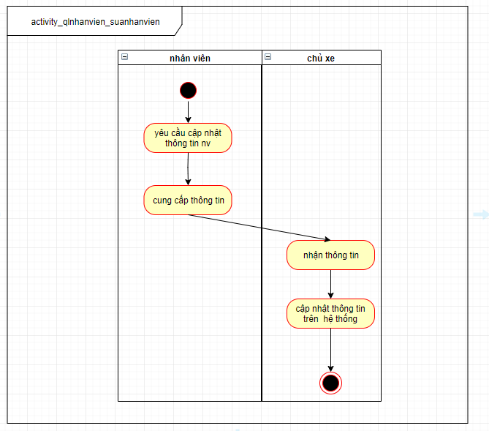

* Activity Diagram cho quy trình xóa nhân viên

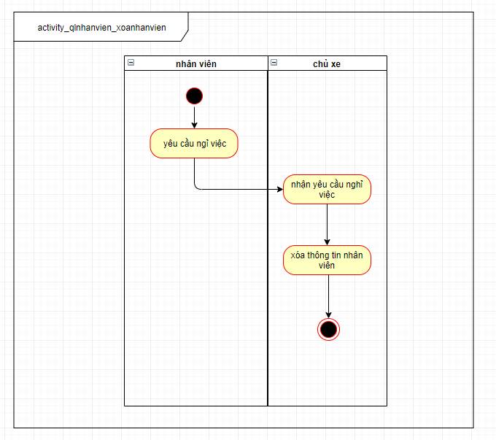

* Phân tích thiết kế sử dụng Use Case Diagram
* Use Case Diagram cho hệ thống quản lí nhà xe
* 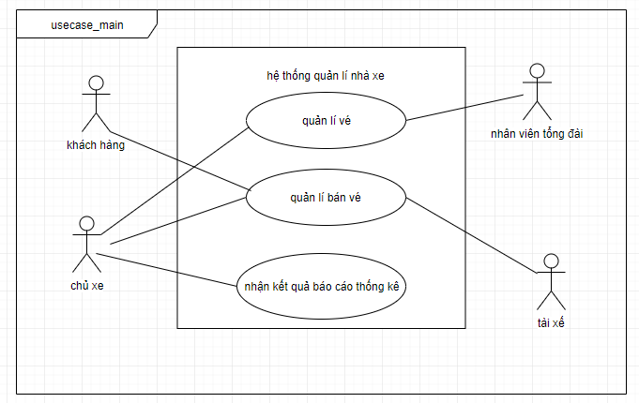 Use Case Diagram quản lí vé

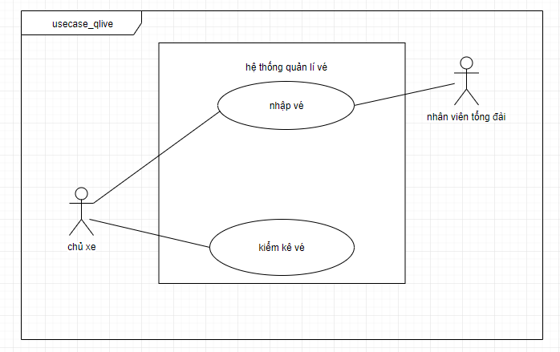

* Use Case Diagram quản lí vé ( nhập vé)

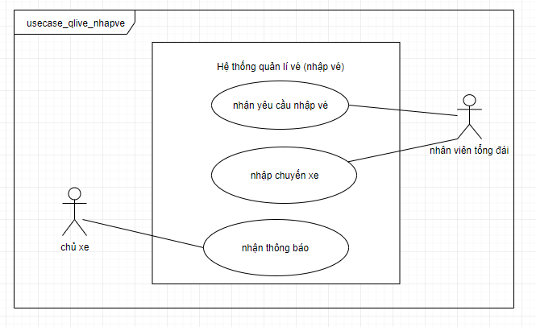

* Use Case Diagram quản lí vé ( kiểm kê vé)

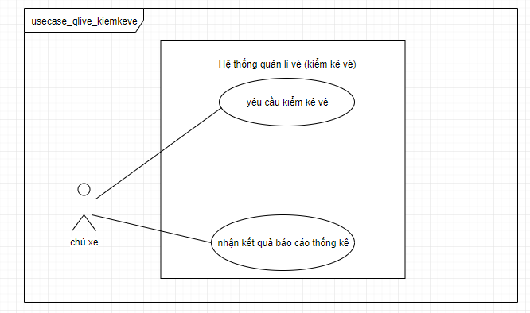

* Use Case Diagram Quản lí bán vé (bán vé online)

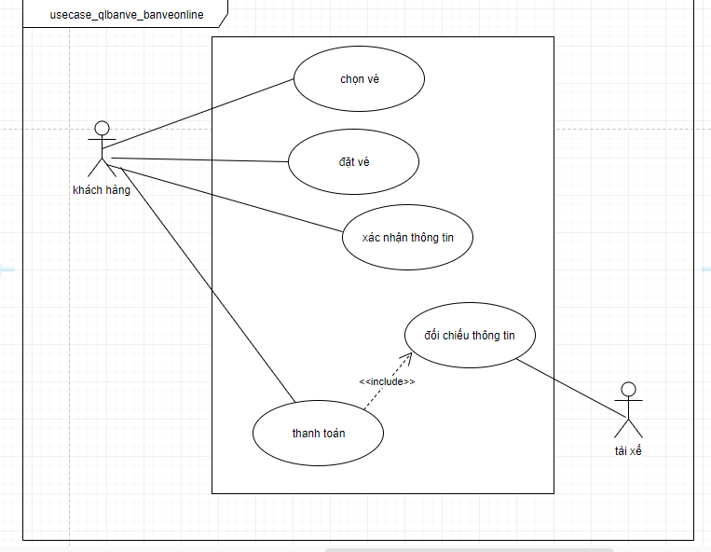

* Use Case Diagram quản lí nhân viên

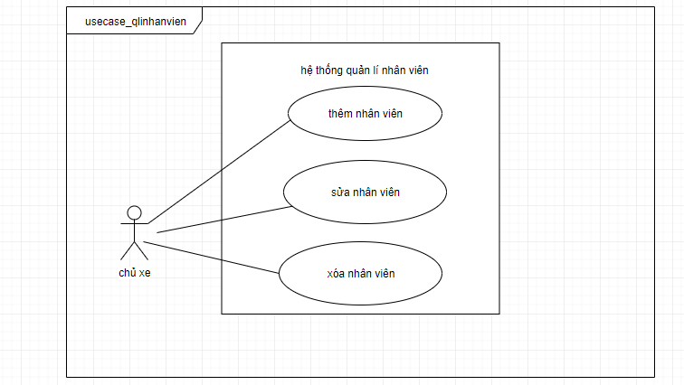

* Use Case Diagram quản lí nhân viên (thêm nhân viên mới)

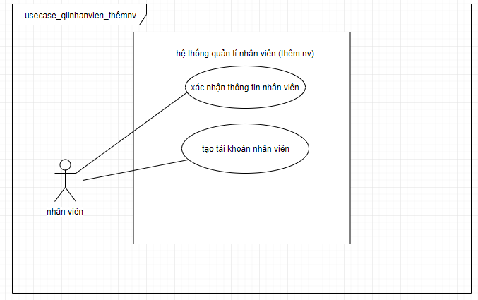

* Use Case Diagram quản lí nhân viên(sửa nhân viên)

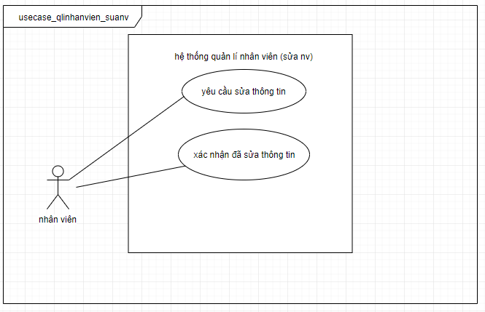

* Use Case Diagram quản lí nhân viên(xóa nhân viên)

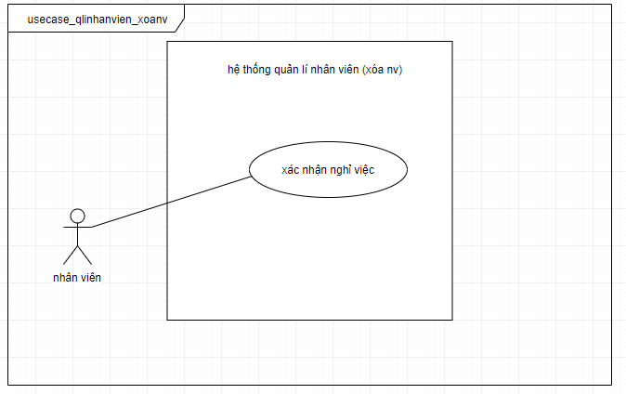

* Phân tích thiết kế sử dụng Sequence Diagram
* Sequence Diagram quy trình quản lí nhà xe

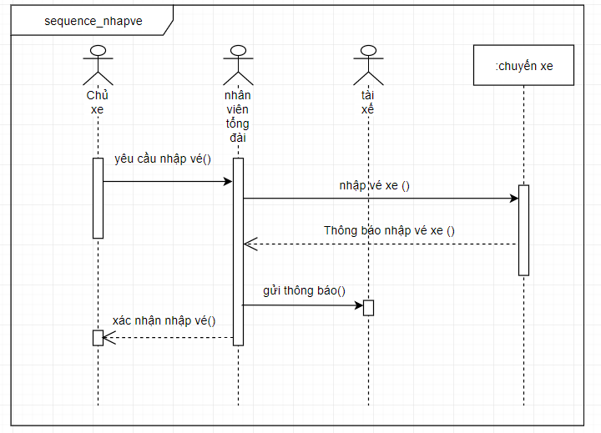

* Sequence Diagram quy trình kiểm kê vé

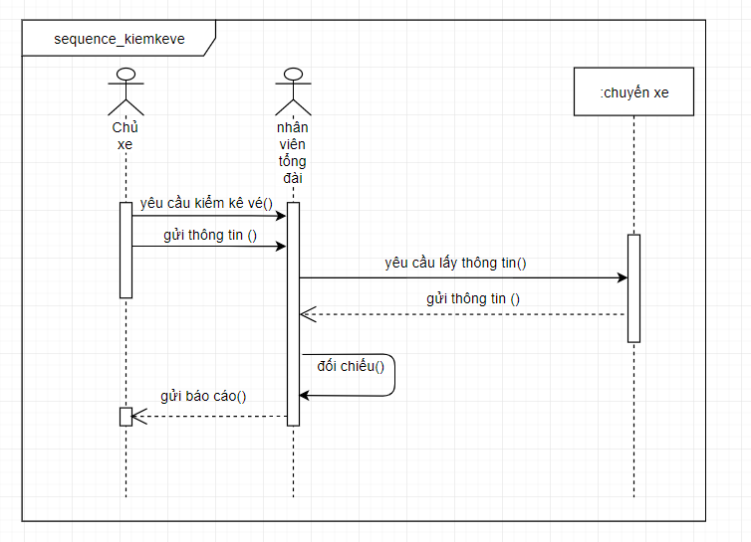

* Sequence Diagram bán vé online

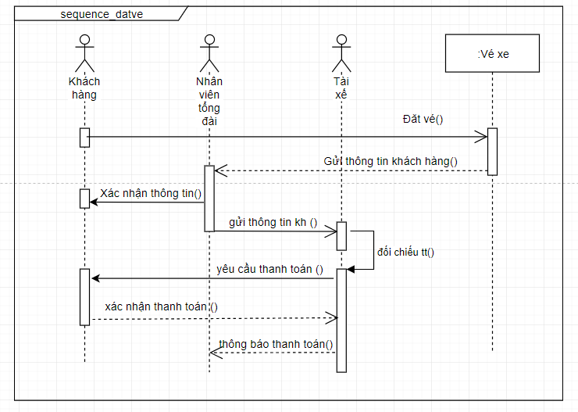

* Sequence Diagram quy trình quản lí nhân viên

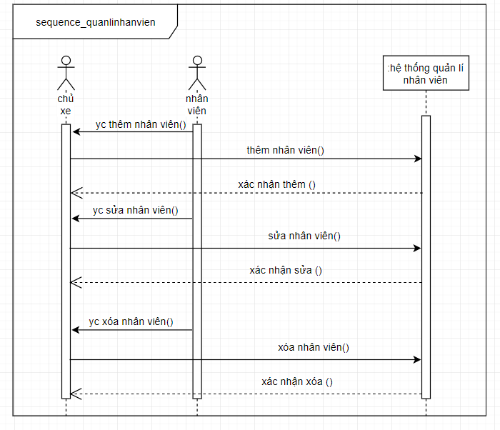

* + Sequence Diagram thêm nhân viên

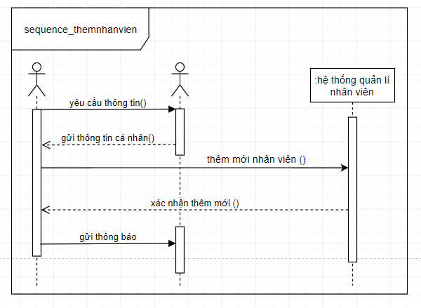

* Sequence Diagram sửa nhân viên

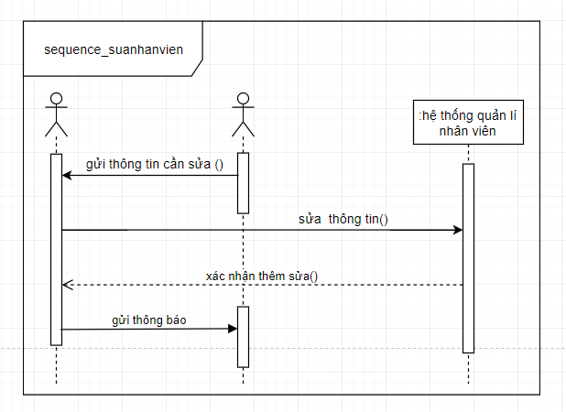

* Sequence Diagram xóa nhân viên

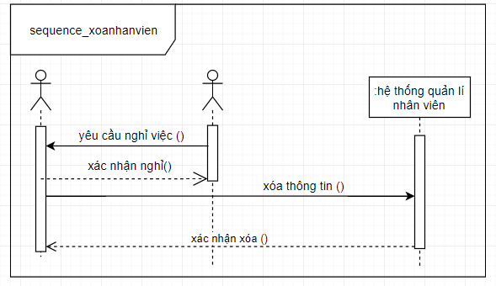

1. Phân tích, thiết kế thành phần dữ liệu ở mức khái niệm

* Biểu đồ Class cho hệ thống quản lí bán vé xe

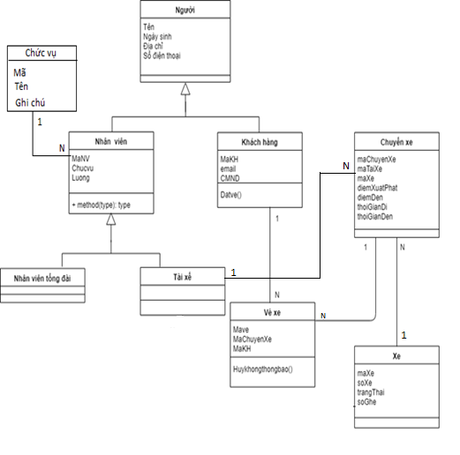

1. Phân tích, thiết kế thành phần dữ liệu ở mức logic

* Mô hình quan hệ

Nhân viên (mã nhân viên, tên, ngày sinh, địa chỉ, số điện thoại, chức vụ,lương)

Chức vụ (mã chức vụ, tên chức vụ, ghi chú)

Khách hàng ( mã khách hàng,tên, ngày sinh, địa chỉ, số điện thoại, email, cmnd )

Vé xe ( mã vé, mã chuyến xe, mã kh)

Chuyến xe (mã chuyến xe, mã tài xế, mã xe, điểm xuất phát, điểm đến, thời gian đi, thời gian đến)

Xe ( mã xe, số xe, trạng thái, số ghế)

1. Phân tích thiết kế thành phần chức năng dữ liệu ở mức vật lí

1. Phân tích thiết kế thành phần dữ liệu ở mức vật lý (dùng MySQL):

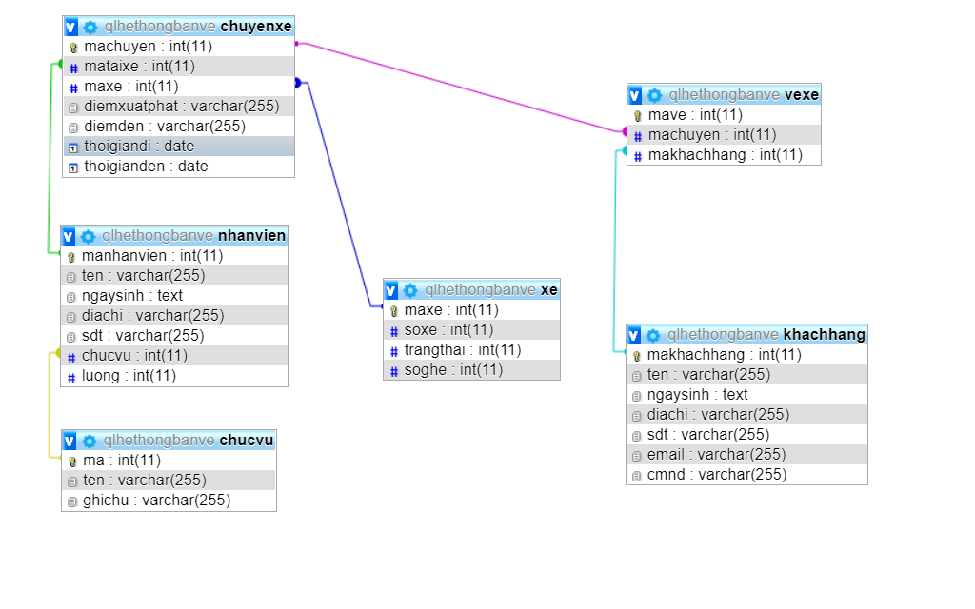

2. Phân tích thiết kế thành phần chức năng ở vật lý:

* Controller

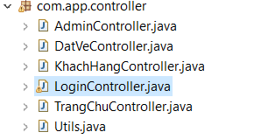

* Model

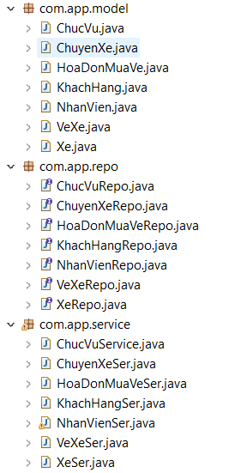

* View

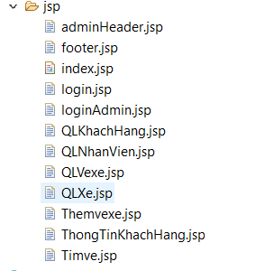

* Đăng nhập

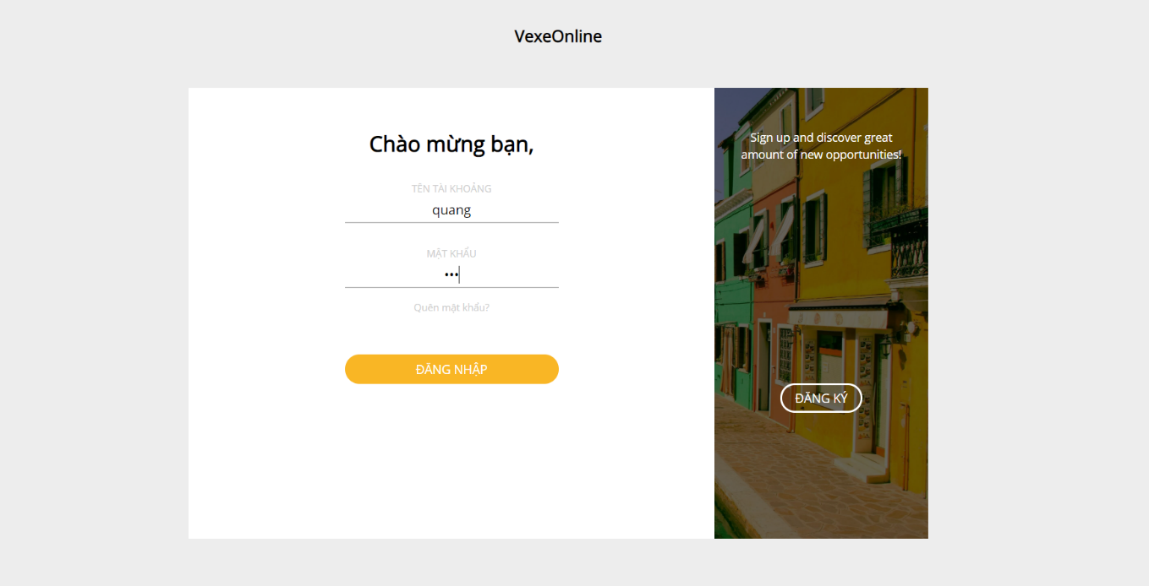

* Đăng kí

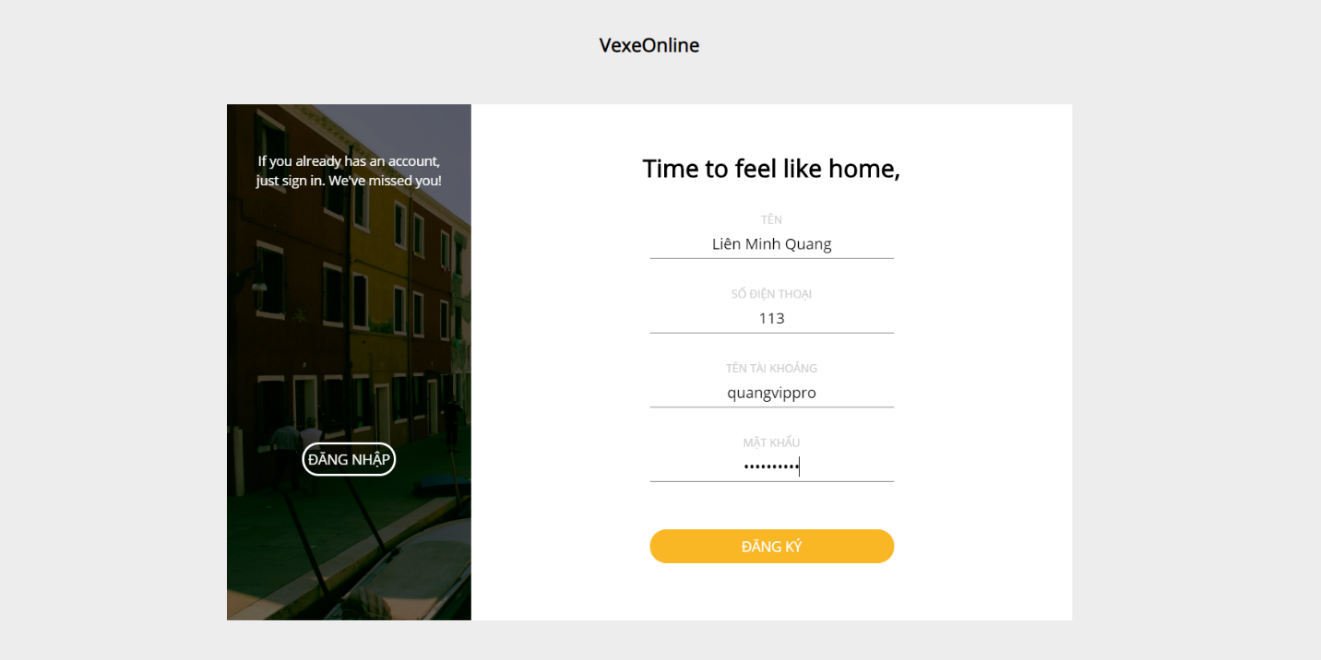

* Login Admin

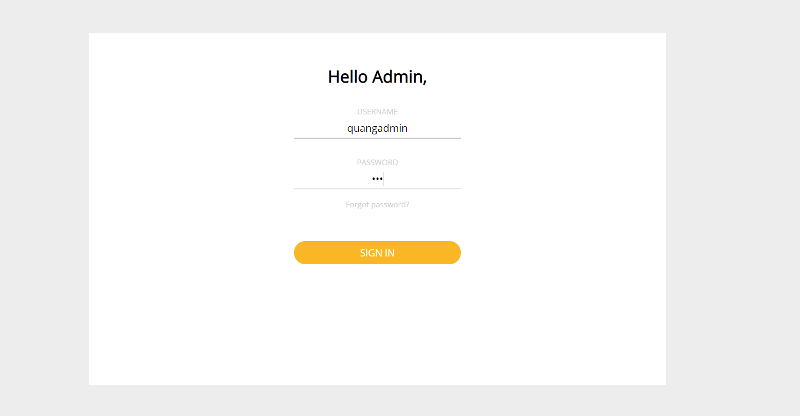

* Mua vé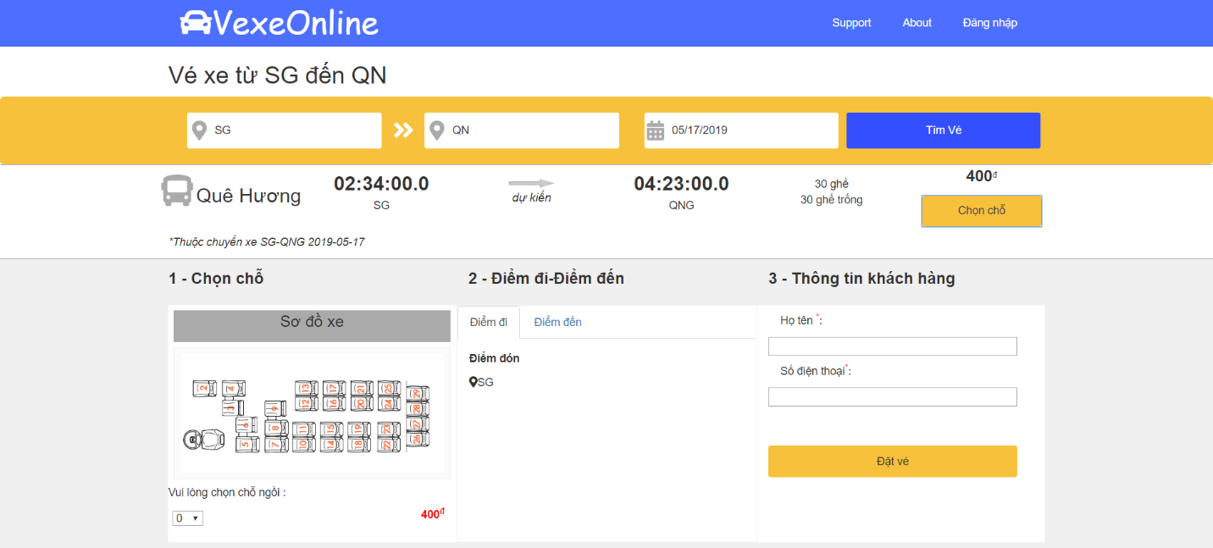
* Trang chủ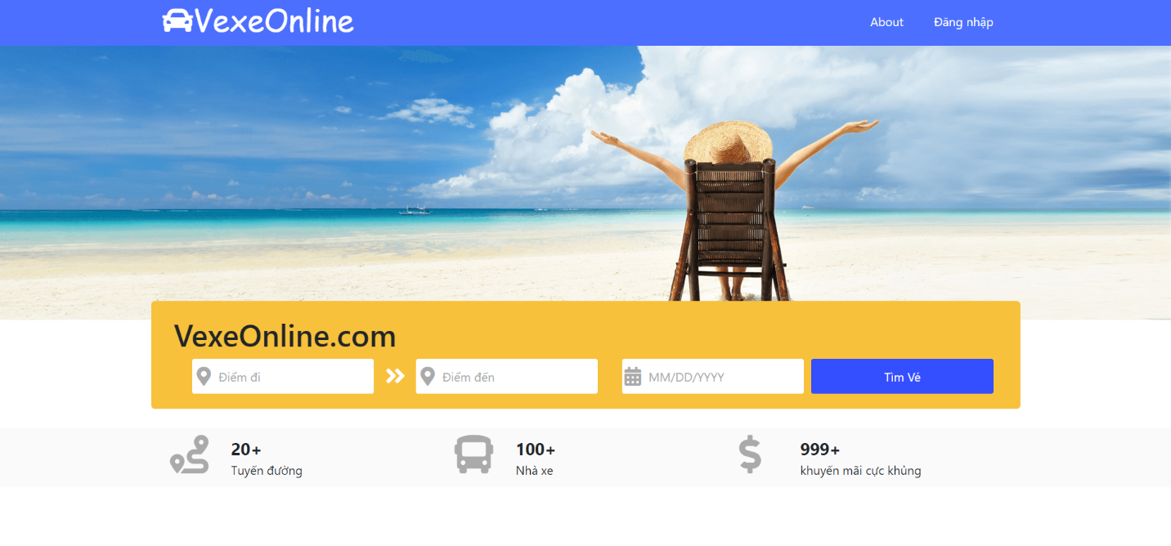
* Quản lí chuyến xe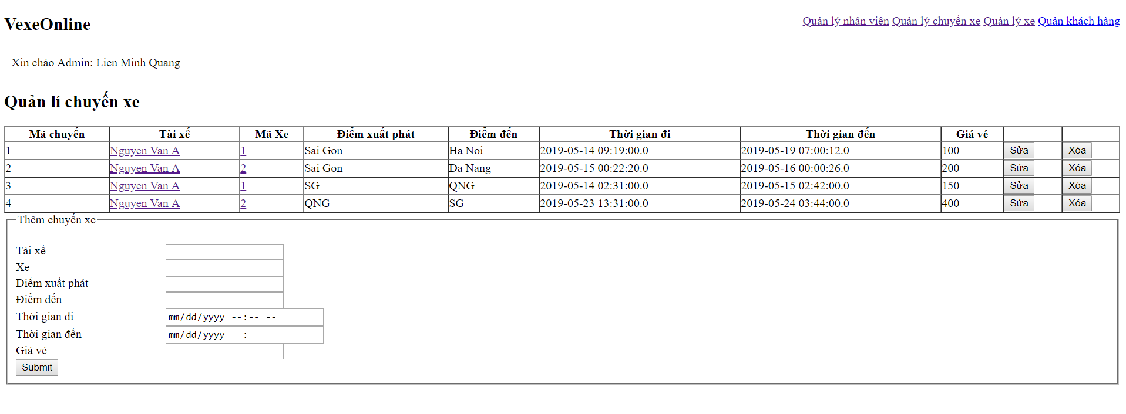
* Quản lí nhân viên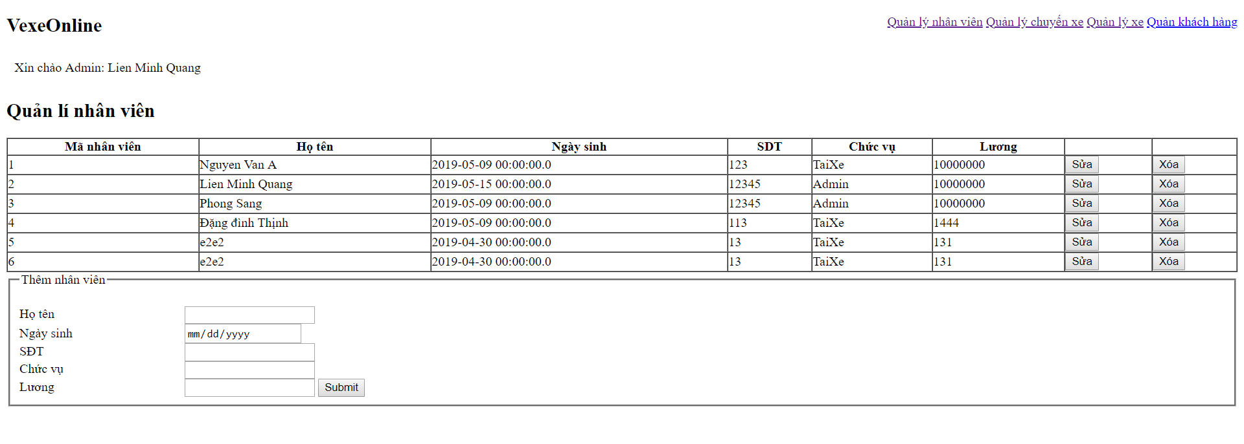
* Quản lí xe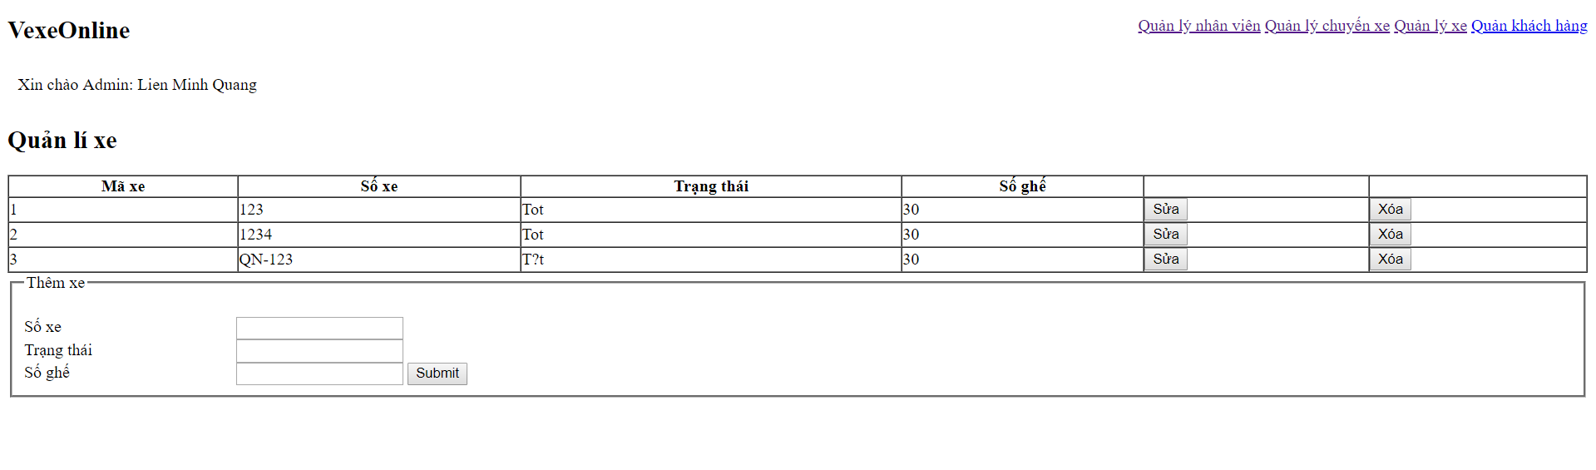
* Quản lí khách hàng